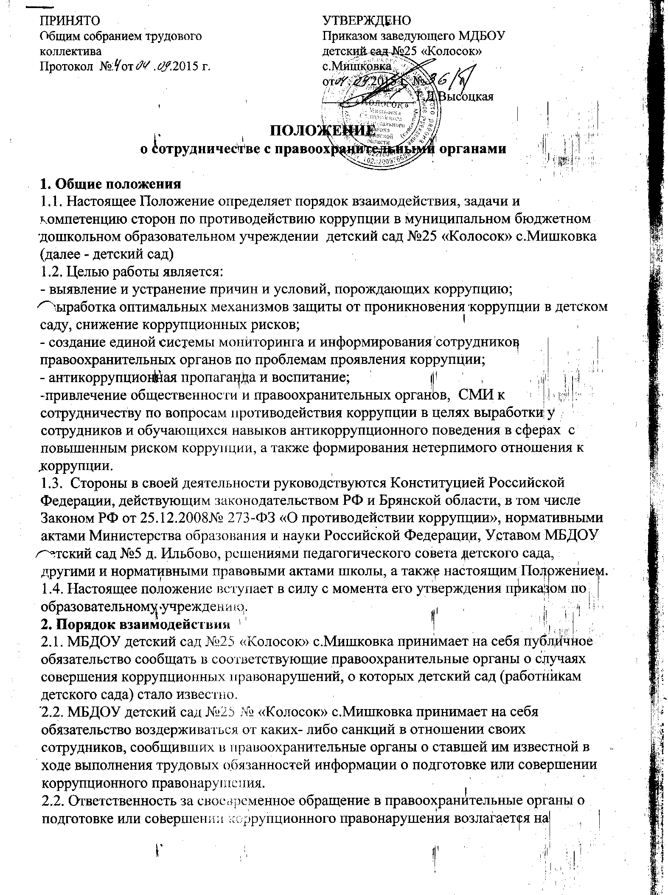

председателя комиссии по предупреждению коррупционных проявлений или на лицо, несущее ответственность за организацию работы по противодействию коррупции.
2.3. Руководство детского сада и её сотрудники обязуются оказывать поддержку в выявлении и расследовании правоохранительными органами фактов коррупции, предпринимать необходимые меры по сохранению и передаче в правоохранительные органы документов и информации, содержащей данные о коррупционных правонарушениях.
2.4. Руководство детского сада обязуется не допускать вмешательства в выполнение служебных обязанностей должностными лицами судебных или правоохранительных органов.
3. Формы взаимодействия
3.1. Оказание содействия уполномоченным представителям контрольно - надзорных и правоохранительных органов при проведении ими инспекционных проверок деятельности организации по вопросам предупреждения и противодействия коррупции.
3.2.Оказание содействия уполномоченным представителям правоохранительных органов при проведении мероприятий по пресечению или расследованию коррупционных преступлений, включая оперативно-розыскные мероприятия.
4. Внесение изменений
4.1. Внесение изменений и дополнений в настоящее Положение осуществляется путём подготовки проекта о внесении изменений и дополнений.
4.2. Утверждение вносимых изменений и дополнений в Положение осуществляется после принятия решения общего собрания коллектива детского сада с последующим утверждение приказом по образовательному учреждению, либо по представлению правоохранительных органов.
5. Порядок опубликования
5.1. Настоящее положение подлежит обязательному опубликованию на официальном сайте образовательного учреждения в сети ИНТЕРНЕТ.

